MICROWE 开发板

用 户 指 南

版本 V1.2

版权 ©2019

**免责申明和版权公告**

本文中的信息，包括供参考的URL地址，如有变更，恕不另行通知。

文档“按现状”提供，不负任何担保责任，包括对适销性、适用于特定用途或非侵权性的任何担保，和任何提案、规格或样品在他处提到的任何担保。本文档不负任何责任，包括使用本文档内信息产生的侵犯任何专利权行为的责任。本文档在此未以禁止反言或其他方式授予任何知识产权使⽤许可，不管是明示许可还是暗示许可。

文中所得测试数据均为机芯实验室测试所得，实际结果可能略有差异。

Wi-Fi 联盟成员标志归 Wi-Fi 联盟所有。

文中提到的所有商标名称、商标和注册商标均属其各自所有者的财产，特此声明。

最终解释权归深圳市机芯智能有限公司所有。

**注 意**

由于产品版本升级或其他原因，本手册内容有可能变更。深圳市机芯智能有限公司保留在没有任何通知或者提示的情况下对本手册的内容进行修改的权利。本手册仅作为使用指导，深圳市机芯智能有限公司尽全力在本手册中提供准确的信息，但是深圳市机芯智能有限公司并不确保手册内容完全没有错误，本手册中的所有陈述、信息和建议也不构成任何明示或暗示的担保。

**目 录**

1.基本介绍 4

1.1 MICROWE 4

1.2硬件资源 4

1.1.1 USB接口 4

1.1.2 XR-21A wifi模组 4

1.2.3按键 4

2.设备配置 5

2.1软件准备 5

2.2硬件准备 5

2.3 引脚定义 5

2.4开发环境搭建 6

3.资料下载件 7

附录-原理图 7

# 1.基本介绍

## 1.1 MICROWE

MICROWE是一款基于XR808芯片的开发板，由机芯智能有限公司研发团队研发的。该开发板主要为了方便用户快速了解使用XR808芯片而设计的。

## 1.2硬件资源

### USB接口

采用Type C接口，既是电源输入端，为整个系统提供电源，又是串口通信端，主要用于固件烧录和调试信息输出。

### XR-21A wifi模组

XR-21A wifi模组是一款超低功耗、高度集成的通用型wifi模组，采用XR808为核心处理器，设计用于物联网（IoT），机器对机器（M2M），智能家居，云连接和智能能源等应用。

模块核心处理器XR808在较小尺寸封装中集成了ARM Cortex-M4F 的32 位微型控制器，主频支持从32KHz到160MHz的时钟速率，支持 RTOS，集成 Wi-Fi MAC/ BB/RF/PA/LNA，板载天线。支持标准的 IEEE802.11 b/g/n 协议，完整的 TCP/IP 协议栈。用户可以使用该模块为现有的设备添加联网功能，也可以构建独立的网络控制器。

### 1.2.3按键

MICROWE开发板上有三个按键，其中一个是复位按键，另外两个是在烧录固件时需要使用到的按键。

# 2.设备配置

## 2.1软件准备

交叉编译器选择: gcc-arm-none-eabi-4_9-2015q2

Windows 版本  
<https://launchpad.net/gcc-arm-embedded/4.9/4.9-2015-q2-update/+download/gcc-arm-none-eabi-4_9-2015q2-20150609-win32.zip>

Linux 版本  
<https://launchpad.net/gcc-arm-embedded/4.9/4.9-2015-q2-update/+download/gcc-arm-none-eabi-4_9-2015q2-20150609-linux.tar.bz2>

SDK下载地址：<https://github.com/XradioTech/xradio-skylark-sdk>

烧录工具及工具库下载: [phoenixMC_demo_release.zip](https://github.com/XradioTech/xradiotech-wiki/wiki/tool/phoenixMC_demo_release.zip)(若该链接不可用，可在sdk源码的tools文件夹下找到烧录工具)

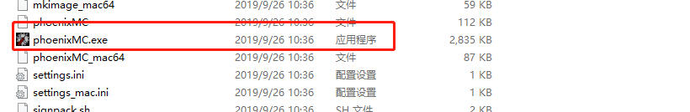

## 2.2硬件准备

• 1 x PC.

• 1 x MICROWE开发板.

• 1x USBType C数据线.

## 2.3 引脚定义

MICROWE开发板引脚图见附录，引脚功能描述如下：

|  |  |  |
| --- | --- | --- |
| 序号 | Pin脚名称 | 功能说明 |
| 1 | RST | 复位 |
| 2 | ADC_EX | AD电压输入口，输入电压范围0~2V，对应AD值为0~1024 |
| 3 | PA12 | ADC_CH2;PWM4/ECT4;IR_TX； |
| 4 | PB02 | SWD_TMS；JTAG_TD0；PWM6/ECT6；  下载模式:外部拉低，运行模式:悬空或者外部拉高 |
| 5 | PA23 | EXT_DCDC_PUP；WUPIO9(唤醒io口)，可用于进入测试模式，悬空或外部拉低 |
| 6 | PA00 | TWI1_SCL |
| 7 | PA01 | TWI1_SDA |
| 8 | PA22 | UART2_TX；PWM3/ECT3；SPI1_CS0；WUPIO8 |
| 9 | GND | 接地 |
| 10 | 5V | 5V 供电 |
| 11 | 3V3 | 3V3输出 |
| 12 | GND | 接地 |
| 13 | GND | 接地 |
| 14 | PA21 | UART2_RX; PWM2/ECT2；SPI1_CLK；WUPIO7 |
| 15 | PA20 | UART2_CTS;TWI0_SDA;SPI1_MISO；WUPIO6 |
| 16 | PB03 | SWD_TCK；JTAG_TDI；PWM7/ECT7；  下载模式:外部拉低，运行模式:悬空或者外部拉高 |
| 17 | PA19 | UART2_RTS;TWI0_SCL；PWM0/ECT0； SPI1_MOSI; WUPIO5 |
| 18 | PA07 | UART1_TX；TWI0_SDA； |
| 19 | RX0 | UART0_RX；JTAG_TCK；PWM5/ECT5；SWD_TCK； |
| 20 | TX0 | UART0_TX; JTAG_TMS；PWM4/ECT4；SWD_TMS； |

## 2.4开发环境搭建

见[入门编程指南](../XR201/快速入门.docx)。

# 3. 资料下载件

开发文档资料见：<http://docs.xradiotech.com/zh/latest/zh_CN/software-guide>

# 附录-原理图

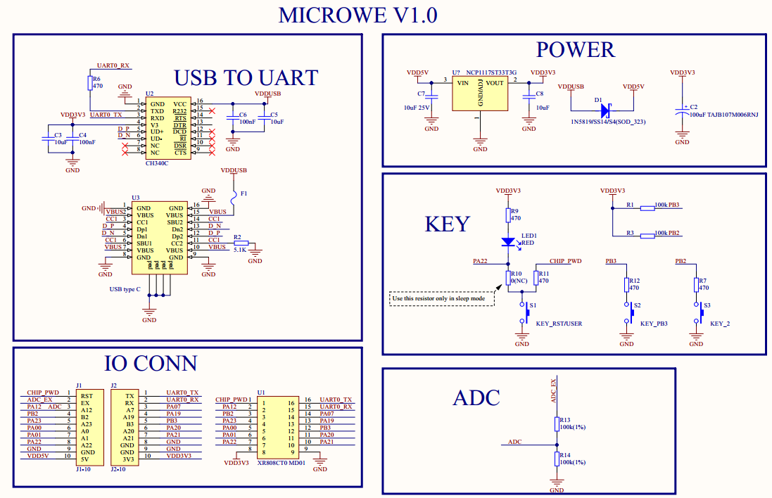

MICROWE开发板引脚图：

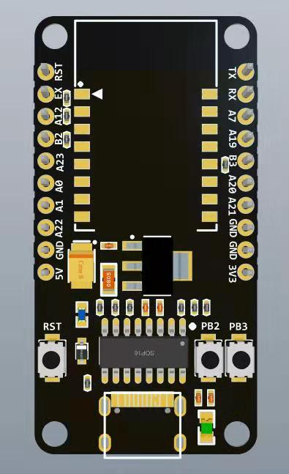

实物图：

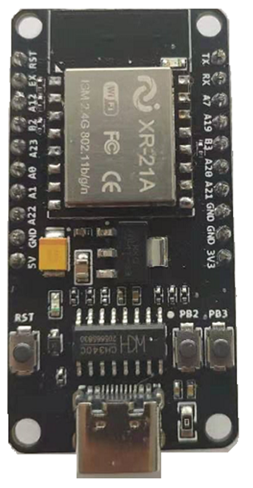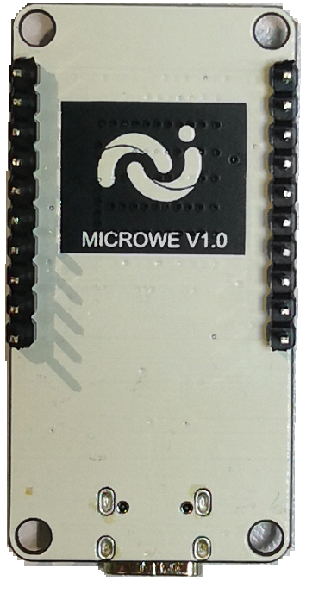

联系我们

QQ: 792717260



机芯智能技术交流群